Сценарій тематичної програми
«В єдності наша сила»
до Дня Єднання
Дата проведення: 15.02.2024
Час проведення: 15.30
Місце проведення: Філія «Міський клуб» НМПК

Ведуча: Добрий день, шановні гості. Ми раді вітати вас в нашій залі
Майже 2 роки триває повномасштабне вторгнення РФ на територію України. 14 лютого 2022 року на тлі попереджень американської та західноєвропейської розвідки про можливу війну, президент Володимир Зеленський підписав указ про започаткування нового свята 16 лютого – Дня єднання. Тоді, на початку лютого 2022-го, мало хто вірив у те, що Росія дійсно розпочне велику війну, а День єднання ще раз нагадав, що саме у єдності – наша сила і міць.
Це було зроблено з метою об’єднання суспільства. Свято показало, що українці сильні у єднанні, ми пишаємося своєю нацією та хочемо жити у мирі. Як виявилося, до війни лишалося всього 8 днів.

Марія
Україна – рідний край,
Рідне поле, зелен гай,
Рідне місто й рідна хата,
Рідне небо й рідна мати.

Дар’я

Красивий, щедрий, рідний край
І мова наша солов’їна
Люби, шануй, оберігай
Усе, що зветься Україна
Єва:
Мені ще так Вкраїна не боліла…
Так рани в серці щиро не пекли…
Ще так ми Бога щиро не молили,
За кожний клаптик рідної землі!
Злата:
Народе мій, великий і красивий!
Які сини ідуть сьогодні в бій!
Як ангели – величні і всесилі,
Спаси їх, Боже, в небі й на землі!

Пісня «Хай буде весна»

Ведуча: В цей день можна згадати про народні традиції, надягти вишиванку чи прикріпити до одягу синьо-жовту стрічку. Звісно ж, в умовах війни не слід забувати завдяки кому ми вистояли, та зробити донат ЗСУ. Українці, які отримали тимчасовий захист закордоном, можуть об’єднатися та вийти на головні площі міст, щоб нагадати про необхідність підтримки нашої держави.
Сьогодні ми звами проведемо час цікаво та пізнавально. Для вас виступатимуть вихованці театрального та вокального гуртків нашого клубу. А ще ми з вами пограємо, виконаємо цікаві завдання та дізнаємося нового.
Ведуча:
Багато людей приїхало з інших міст та областей. Я наприклад приїхала з чудового міста Нікополь, це на Дніпропетровщині. А давайте ви гучно всі гуртом скажете назву свого міста. Пропоную зробити невеличку перекличку. Київська область
- Вінницька область
- Волинська область
- Дніпропетровська область
- Донецька область
- Житомирська область
- Закарпатська область
- Запорізька область
- Івано-Франківська область
- Кіровоградська область
- АР Крим
- Луганська область
- Львівська область
- Миколаївська область
- Одеська область
- Полтавська область
- Рівненська область
- Сумська область
- Тернопільська область
- Харківська область
- Херсонська область
- Хмельницька область
- Черкаська область
- Чернівецька область
- Чернігівська область
Ведуча: Я запрошую на сцену дівчат із Запоріжжя.

Пісня «Ми разом» співають Вероніка та Серафима Вікторія

Я тримаю у руці
Кольорові олівці.
Хочу я намалювати
Кримські гори і Карпати.
Степ і пагорби Дніпрові,
І озера, і діброви,
І веселку, і калину,
Чорне море і Дунай –
Все це наша Україна,
Наш чудовий рідний край!

Вероніка
Послухай, як струмок дзвенить,
Як гомонить ліщина.
З тобою всюди, кожну мить
Говорить Україна.
Послухай, як трава росте,
Напоєна дощами,
І як веде розмову степ
З тобою колосками.
Послухай, як вода шумить –
Дніпро до моря лине, -
З тобою всюди, кожну мить
Говорить Україна.

Конкурс «Український» (Разом)
Ведуча: А й справді, країна в нас чудова. Гори, луки, полонини, річки, озера, степи… - це маленький перелік того, що ми маємо у себе на Батьківщині. Перевіримо, наскільки ми українці – знавці свого рідного краю. В кожному рядку потрібно знайти і підкреслити те, що належить Україні або якось її стосується. Всі разом називайте українське.
- Кордильєри, Альпи, Карпати, Гімалаї.
- Амазонка, Двіна, Волга, Дністер.
- Байкал, Світязь, Балхаш, Вікторія.
- Будапешт, Краків, Коломия, Софія.
- Мальдіви, Канари, Буковель, Сейшели.

Конкурс «Вгадай визначення» (разом)

Ведуча: Завдання конкурсу дуже просте. Я читаю визначення, а ви повинні всі разом назвати , про що іде мова.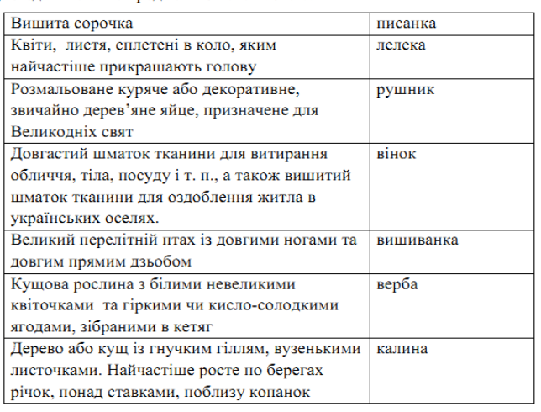

Лєра:
Перше наше слово з нами повсякчас,
Мати-Україно, ти одна у нас!
Ниви і діброви, і садів окрас —
Рідна мати Батьківщино,
Ти ж одна у нас!
Хай же мир і дружба поєднають всіх,
І дзвенить дитячий безтурботний сміх.
Нам зоріє доля світла і ясна.
Рідна мати Батьківщино,
Ти ж у нас одна!

Софія:

Я дитина українська,
Вкраїнського роду,
Українці – то є назва
Славного народу.
Україна – то край славний,
Аж по Чорне Море,
Україна – то лан пишний
І степи і гори.
І як мені України
Щиро не кохати?
Мене ненька по-вкраїнські
Вчила розмовляти.
І як мені України
Щиро не любити?
Мене вчили по-вкраїнські
Господа молити.
За свій рідний край і нарід
Я Господа молю:
Зішли, Боже, Україні
І щастя і долю!

Конкурс6 «Вікторині Квітуча Україна» (Дошка та питання на квітці)

Ведуча: Я запрошую на сцену бажаючих зіграти в наступну гру. На дошці ви бачите гарну квітку. Але кожна пелюстка скриває за собою секретик. Обирайте колір який вам подобається та відповідайте на питання.

Віка
Щоб довелося мандрувати –
Піти по рідній всій землі:
У кожне місто завітати,
У кожнім побувать селі, -
То навіть би за сотню років
Цього б не встигли ми зробить:
Простори в нас такі широкі,
А міст і сіл – що не злічить!

Софія
Привітний і світлий наш сонячний дім,
Як радісно й весело жити у нім.
Тут мамина пісня і усмішка тата.
В любові Й добрі тут зростають малята.
Дзвінка наша пісня до сонечка лине:

«Мій сонячний дім – це моя Україна!»

Конкурс «Шифрувальник» (2 пари учасників, маркери, зашифровані слова)
Ведуча: Запрошую на сцену чотирьох детиктивів. Тому що, завдання конкурсу не просте: треба знайти слова, які зашифровані в під цими цифрами.

Свобода 22,3,19,2,19,6,1
Єднання 8,6,18,1,18,18,33
Боротьба 2,19,21,19,23,31,2,1
Рівність 21, 12,3,18,12,22,23,31

Катя:

Ми ходили в поле зранку –
Я, Богданчик і Оксанка.
І у житі між стеблинок
Назривали волошинок.
І мені здалося трошки,
Що синесенькі волошки
Під промінням сонця зранку –
Ніби очі у Оксанки.
А Богданчик гордовито
Нам промовив: – Стигле жито
І волошки світло сині
То – мов прапор України!

Конкурс «Видатні українці» (4 людей)

Ведуча: Для наступного завдання я запрошую двох людей. Правила прості, на папері написані ім’я видатних українців, а ви повинні назвати, за рахунок чого вони стали відомими. А в іншому варіанті вам треба прочитати вид діяльності і назвати ім’я та прізвище людини.

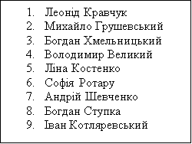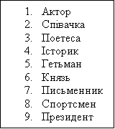

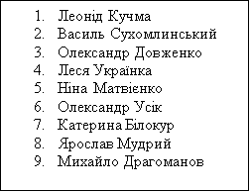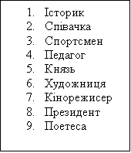

Конкурс «Грошовий» (Дошка, маркери)

Ведуча: А зараз в нас завдання для дорослих.

Подивимося як добре дорослі знають інших видатних українців, яких вони бачать кожен день у своєму гаманці. Запрошую бажаючих на сцену.
- 1 грн(Володимир Великий)
- 2 грн(Ярослав Мудрий)
- 5грн(Богдан Хмельницький)
- 10 грн (Іван Мазепа)
- 20 грн (Іван Франко)
- 50 грн (Михайло Грушевський)
- 100 грн (Тарас Шевченко)
- 200 грн (Леся Українка)
- 500 грн (Григорій Сковорода)
- 1000 грн (Володимир Вернадський)

Мирослава
Різні у світі є країни,
Різні люди є на світі,
Різні гори, полонини,
Різні трави різні квіти…
Є в усіх одна країна,
Найрідніша нам усім
То – прекрасна Україна,
Нашого народу дім!

Настя:
Там шумлять краї безкраї,
Наче вміють говорити!
Там ясніше сонце сяє,
Там солодше пахнуть квіти…
Різні в світі є країни,
Гарні є і є багаті,
Та найкраще в Україні,
Бо найкраще - в рідній хаті!

Дарина

Усе моє, все зветься Україна
Буває, часом сліпну від краси.
Спинюсь, не тямлю, що воно за диво,–
Оці степи, це небо, ці ліси,
Усе так гарно, чисто, незрадливо,
Усе як є – дорога, явори,
Усе моє, все зветься – Україна.
Така краса, висока і нетлінна,
Що хоч спинись і з Богом говори.

Пісня «Незламна» виконують вихованці театрального та вокального гуртків.

Ведуча: На свята прийнято дарувати листівки. Я зараз пропоную вам зробити Листівку Єднання. Одну на всіх. Запрошую вас всіх написати ваші щірі побажання один одному та всій Україні!

Ведуча: У День єднання України бажаємо нам усім здорового прагматизму і щирої віри для побудови економічно незалежної та соціально відповідальної держави. Саме нашому поколінню відведено цей важливий історичний шанс. Не упустімо його і цінуймо час, у який живемо. Пам’ятаймо та шануймо наших національних героїв. Молімо Бога за тих, хто віддав своє життя за Україну Ми вдячні вам, що завітали до нас сьогодні! Любіть та оберігайте Батьківщину, нехай буде мир і злагода у соборній Україні! До нових зустрічей! Слава Україні! Героям Слава!
План-сценарій
тематичної програми з елементами квесту
«В єдності наша сила»
до Дня Єднання
- Слово ведучої
- Вірші: Марія, Дар’я, Єва, Злата
- Пісня «Хай буде весна»
- Слово ведучої. Перекличка.
- Пісня «Ми разом»
- Вірші: Вікторія, Вероніка
- Конкурс «Український»
- Конкурс «Вгадай визначення»
- Вірші: Лєра, Софія
- Вікторина «Квітуча Україна»
- Вірш: Віка
- Конкурс «Шифрувальник»
- Вірш: Катя
- Конкурс «Видатні Українці»
- Конкурс «Грошовий»
- Вірші: Мирослава, Настя, Дарина
- Пісня «Незламна»
- Акція «Листівка єднання»

